- 新增角色名称：炼油分部浏览
- 规则：当该角色的用户组态了炼油分部的哪些装置，然后该页面应当能显示组态好的装置数据。
- 炼油分部浏览角色系统页面
- 公司日优化方案
该页面炼油分部浏览角色看到的数据应该和”炼油指令下发人”这个角色（组态了相同装置）看到的数据完全一致。
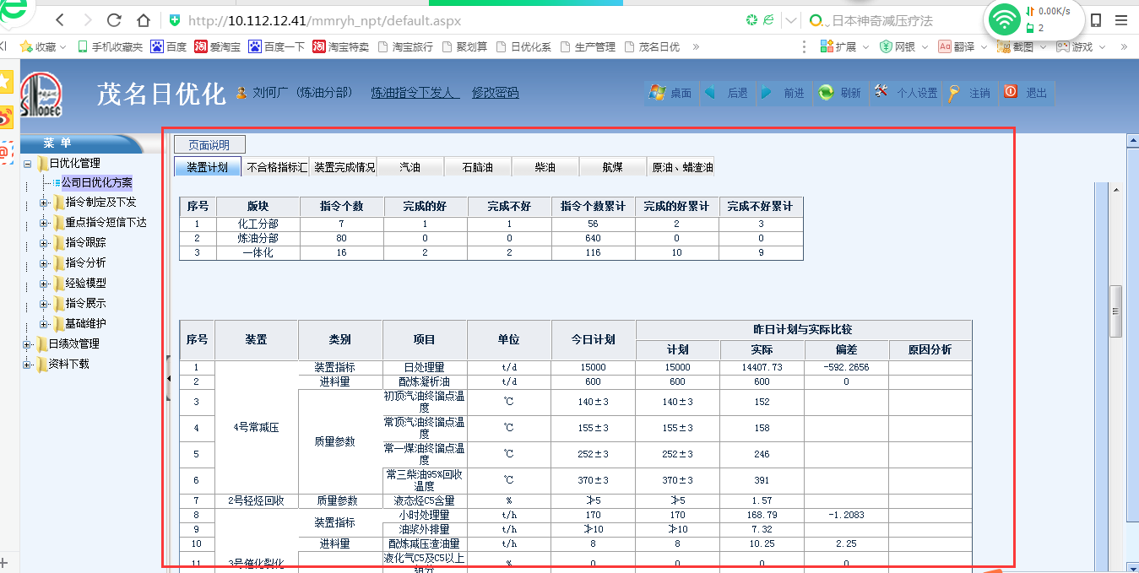
B.操作指令实时日监控
该页面炼油分部浏览角色看到的数据应该和”炼油指令下发人”这个角色（组态了相同装置）看到的数据完全一致。
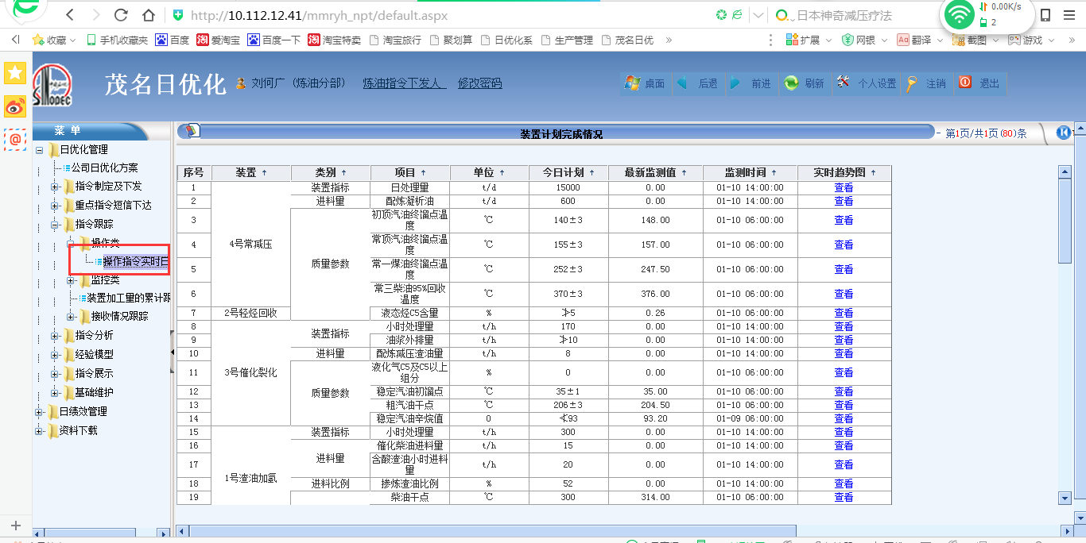
C.调和产品性质富余度
该页面炼油分部浏览角色看到的数据应该和”炼油指令下发人”这个角色看到的数据完全一致。

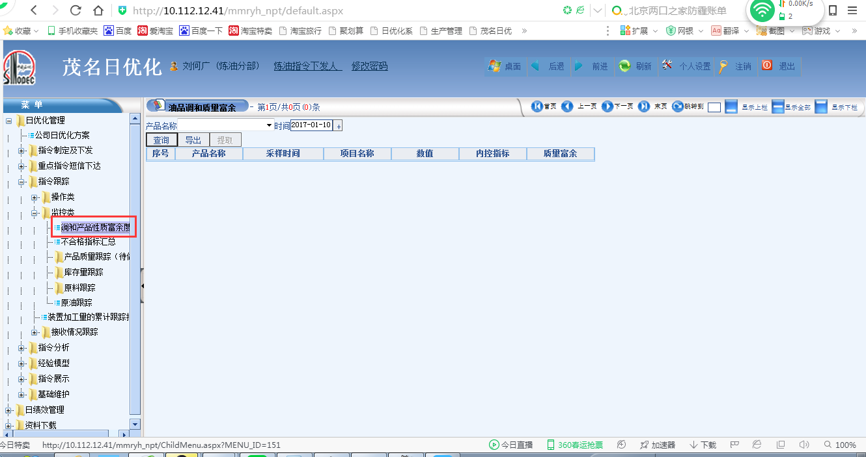
D.不合格指标汇总
该页面炼油分部浏览角色看到的数据应该和”炼油指令下发人”这个角色（组态了相同装置）看到的数据完全一致。
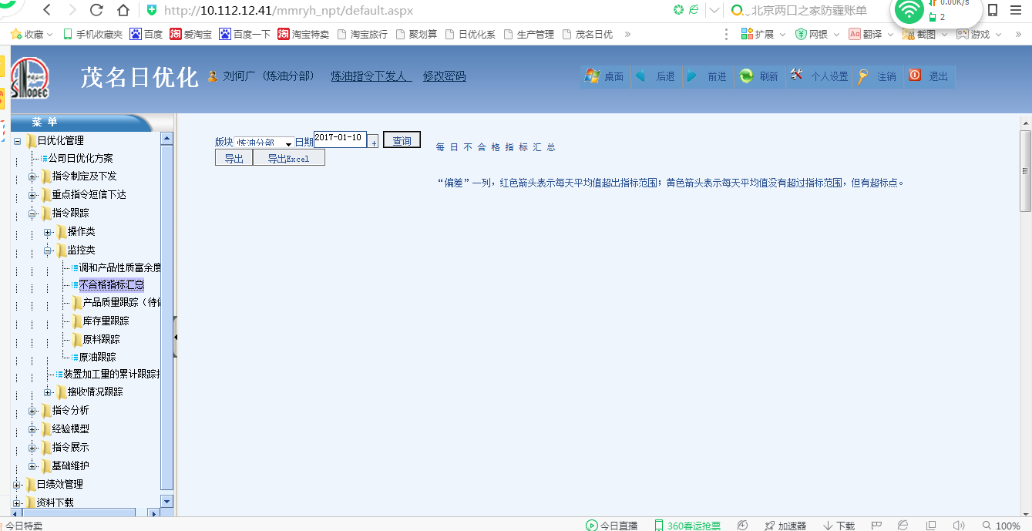
E.产品质量跟踪
该页面炼油分部浏览角色看到的数据应该和”炼油指令下发人”这个角色看到的数据完全一致。

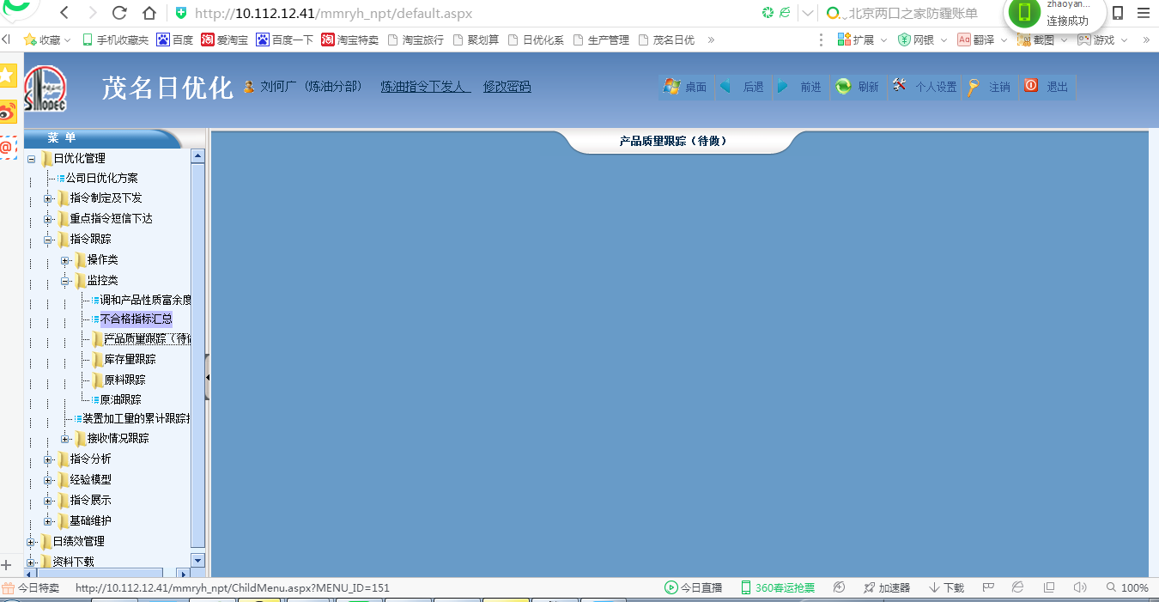
F.库存量跟踪
该页面炼油分部浏览角色看到的数据应该和”炼油指令下发人”这个角色看到的数据完全一致。
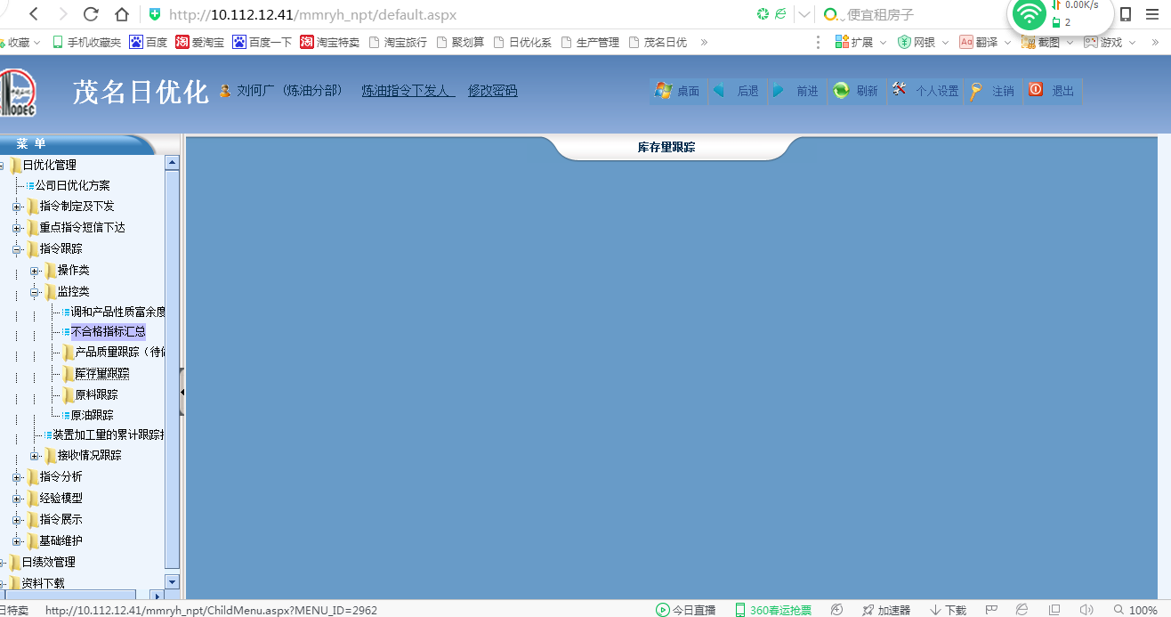
G.原料跟踪
该页面炼油分部浏览角色看到的数据应该和”炼油指令下发人”这个角色看到的数据完全一致。
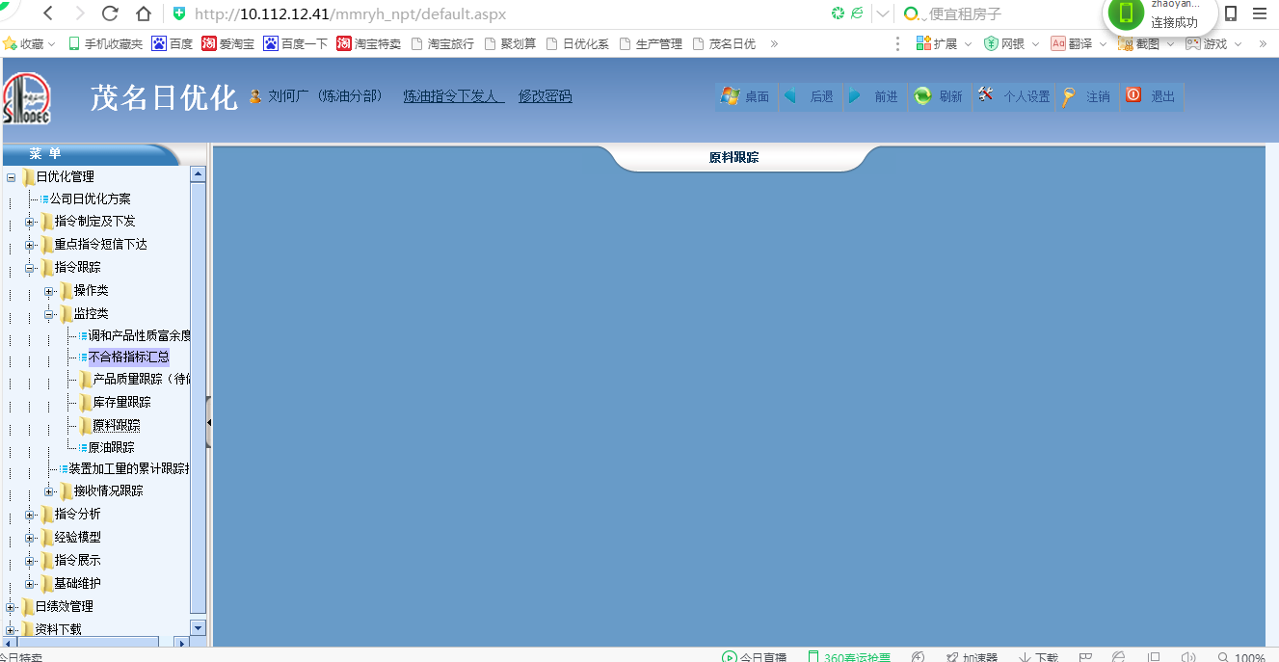
H.原油跟踪
该页面炼油分部浏览角色看到的数据应该和”炼油指令下发人”这个角色看到的数据完全一致。

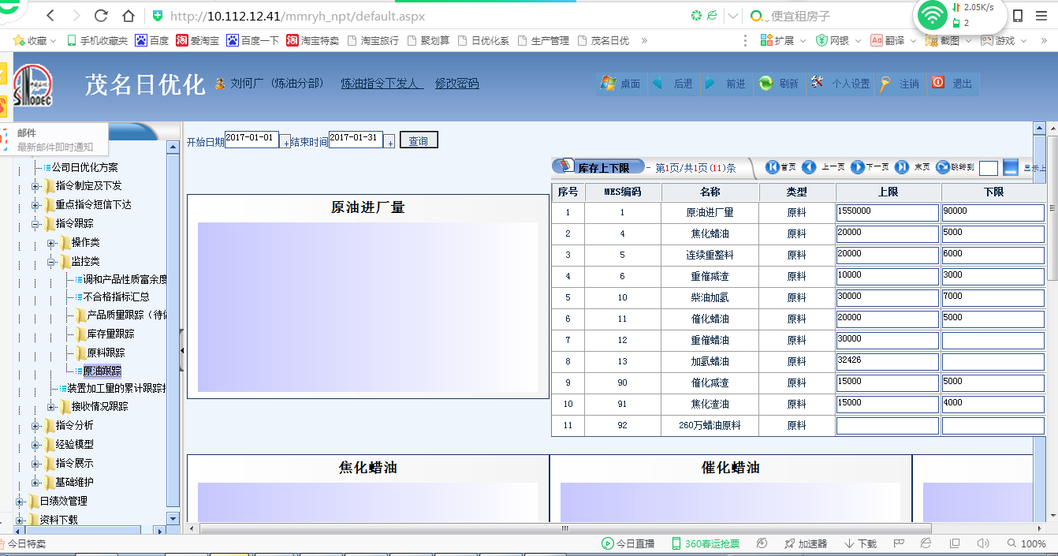
I.装置加工量的累计跟踪报表
该页面炼油分部浏览角色看到的数据应该和”炼油指令下发人”这个角色看到的数据完全一致。

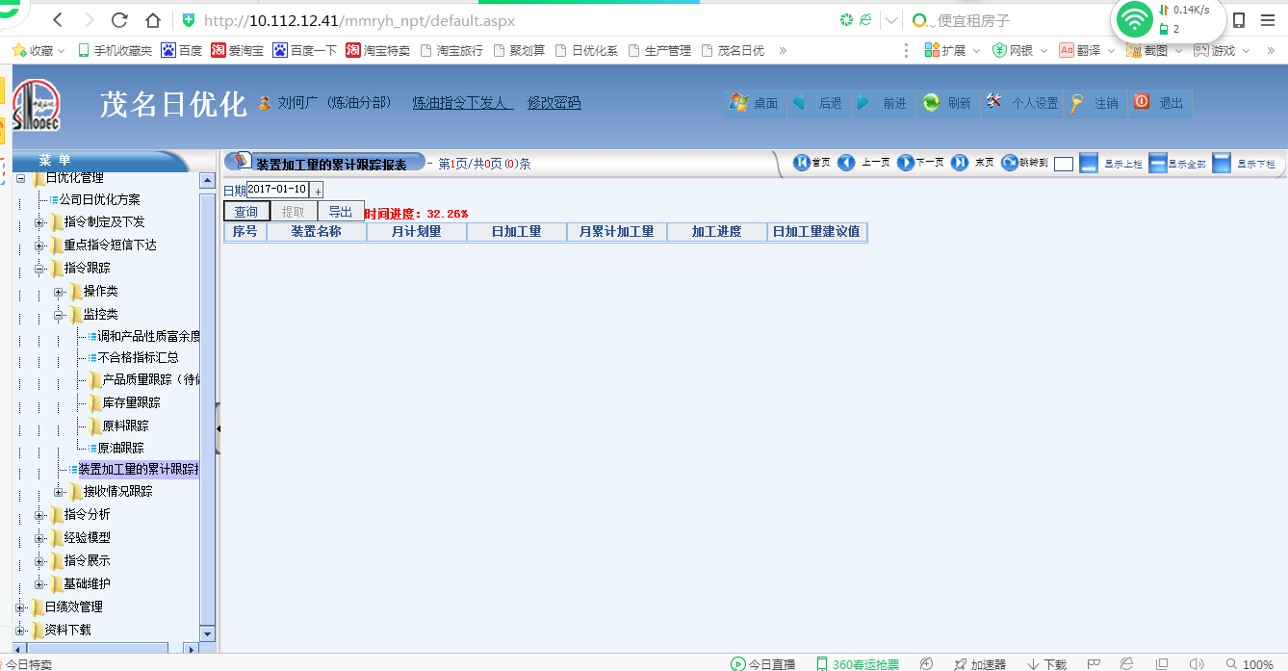
J.操作指令接收情况（实时）
该页面炼油分部浏览角色看到的数据应该和”炼油指令下发人”这个角色看到的数据完全一致。

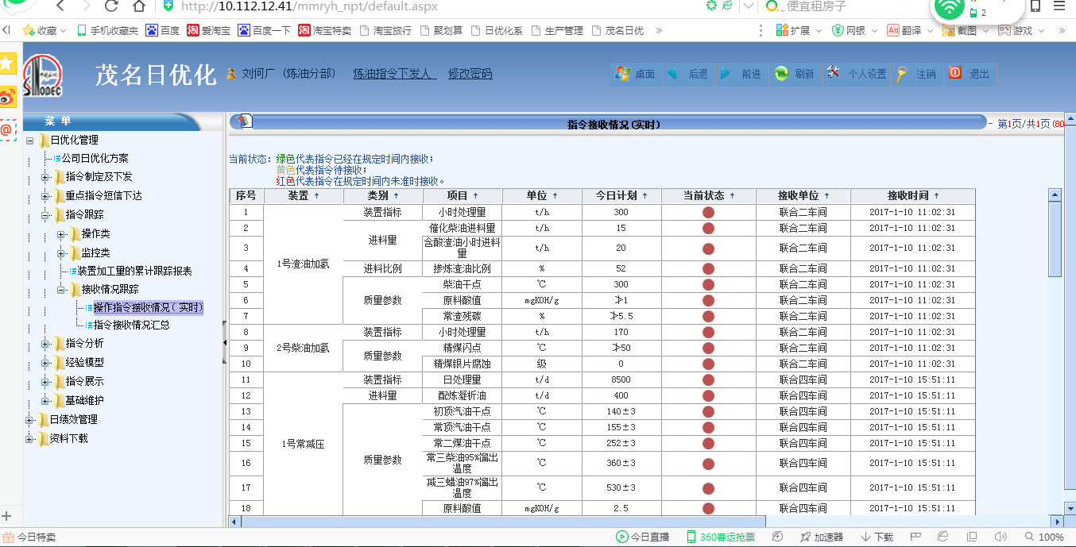

K.指令接收情况汇总
该页面炼油分部浏览角色看到的数据应该和”炼油指令下发人”这个角色看到的数据完全一致。
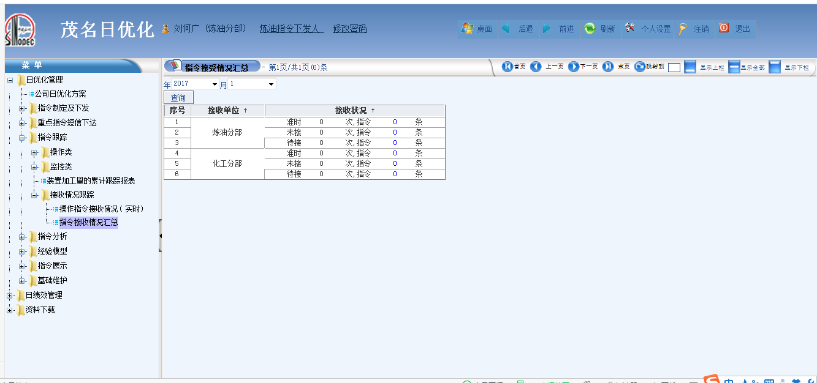
L.操作指令评价
该页面炼油分部浏览角色看到的数据应该和”炼油指令下发人”这个角色看到的数据完全一致。
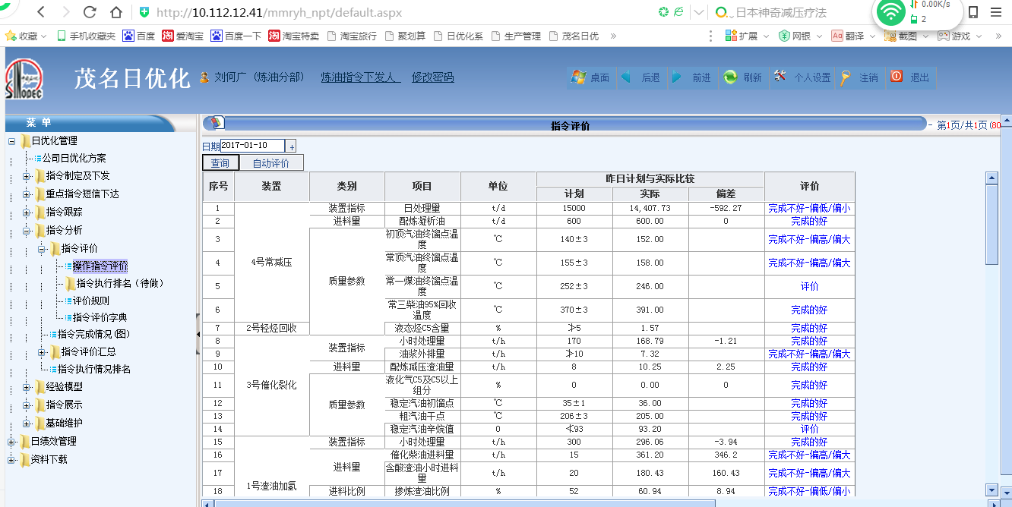
M.指令完成情况（图）
该页面炼油分部浏览角色看到的数据应该和”炼油指令下发人”这个角色看到的数据完全一致。
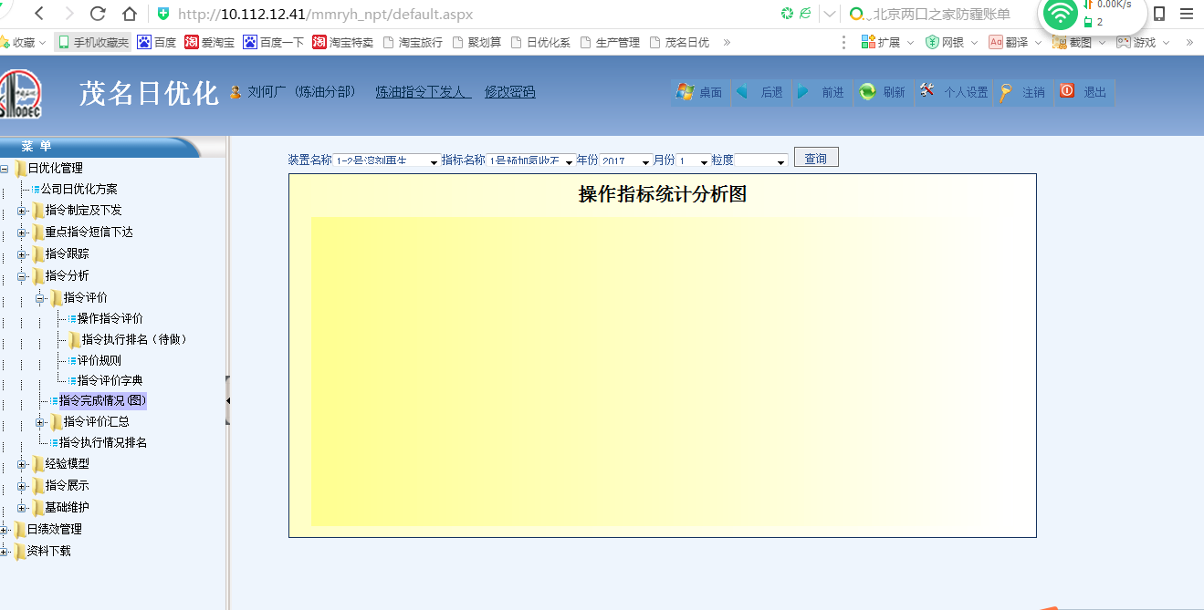

N.操作重点指令评价汇总
该页面炼油分部浏览角色看到的数据应该和”炼油指令下发人”这个角色看到的数据完全一致。
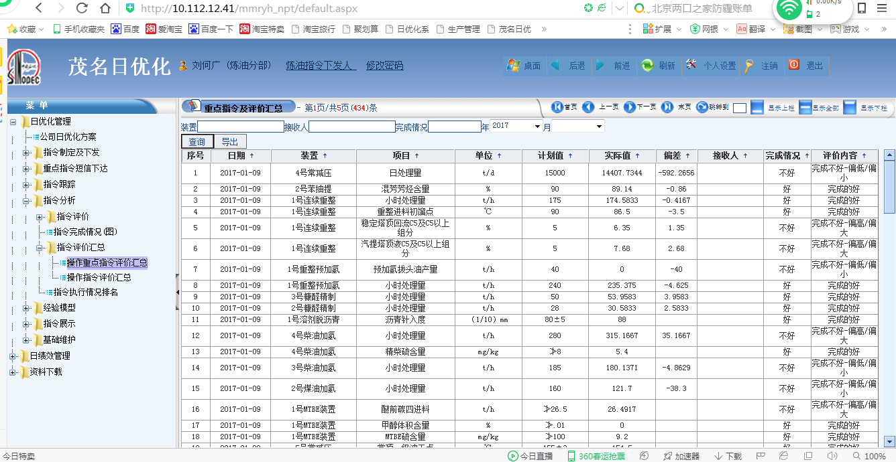

O.操作指令评价汇总
该页面炼油分部浏览角色看到的数据应该和”炼油指令下发人”这个角色看到的数据完全一致。

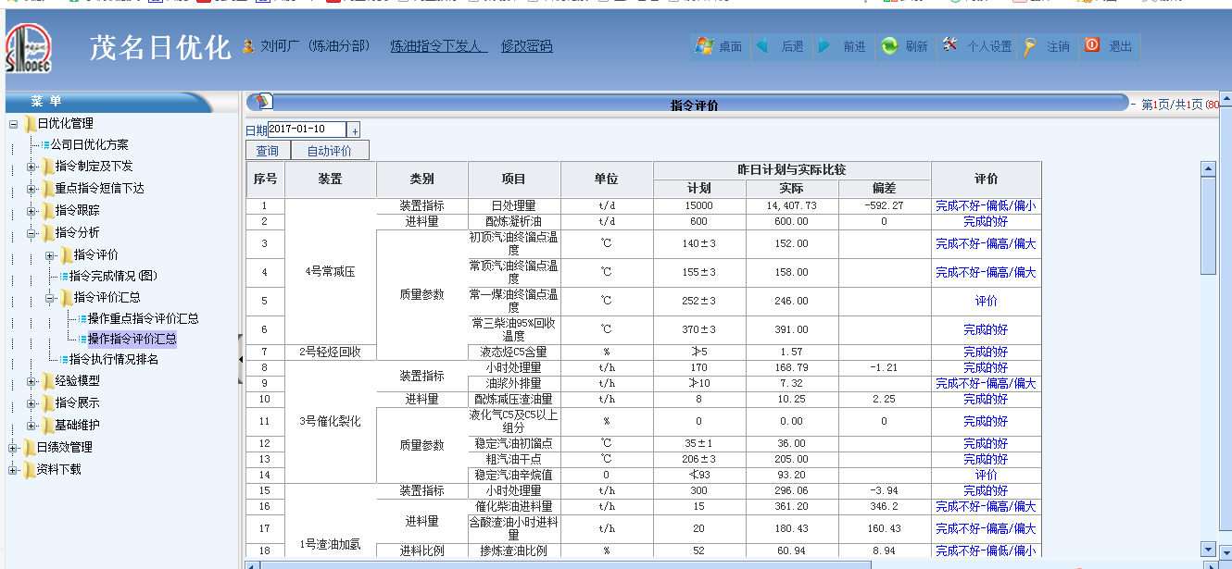

P.指令执行情况排名
该页面炼油分部浏览角色看到的数据应该和”炼油指令下发人”这个角色看到的数据完全一致。

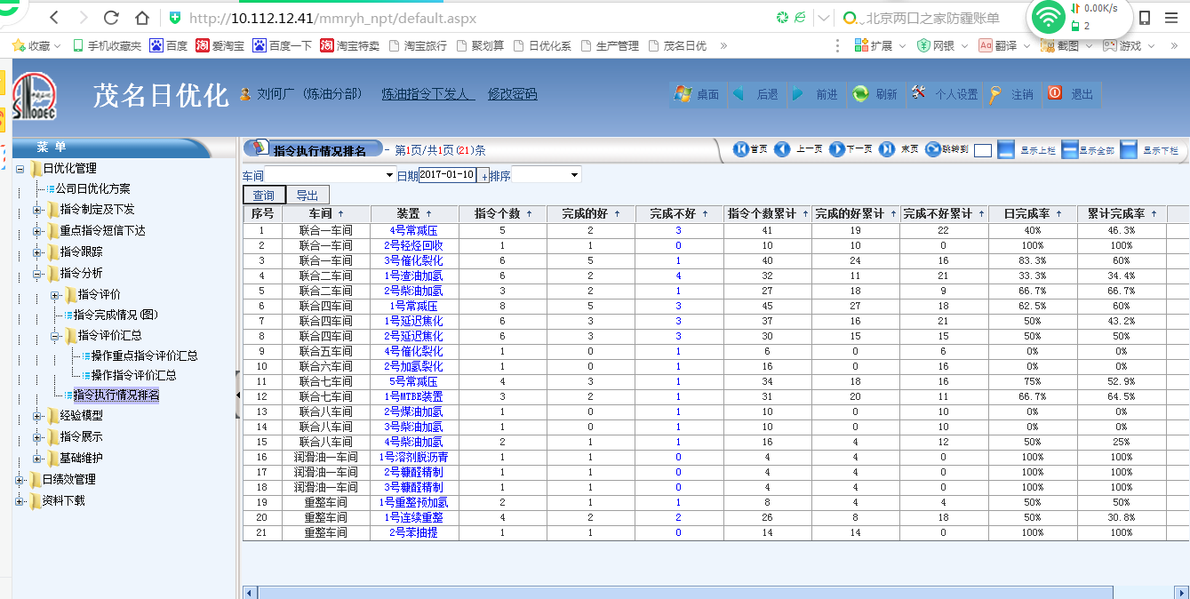

R.炼油日优化指导方案
该页面炼油分部浏览角色看到的数据应该和”炼油指令下发人”这个角色看到的数据完全一致。
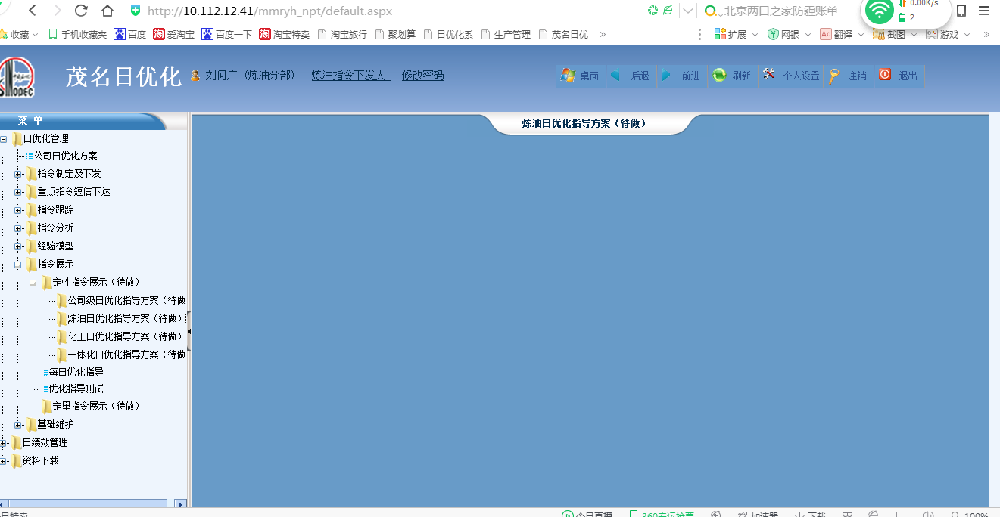

S.定量指令展示
该页面炼油分部浏览角色看到的数据应该和”炼油指令下发人”这个角色看到的数据完全一致。


